Social Analyzer Eğitim Materyali

# 📌 Social Analyzer Nedir?

Social Analyzer, internet üzerindeki sosyal medya ve kullanıcı adlarını tarayarak dijital ayak izi analizleri yapabilen bir açık kaynaklı OSINT (Open Source Intelligence - Açık Kaynak İstihbarat) aracıdır. Kullanıcı adı veya isim-soyisim gibi bilgilerle sosyal medya hesaplarını tespit etmeye çalışır.

# ⚙️ Social Analyzer Özellikleri

* 🔍 Kullanıcı adlarını birçok sosyal medya platformunda arar.
* 🌍 Web arama motorlarında (Google, Bing, DuckDuckGo) sonuçları listeler.
* 📦 JSON çıktısı ile otomatikleştirmeye uygundur.
* 🧠 Python tabanlı, kolay özelleştirilebilir.
* 🧰 CLI ve Web arayüz desteği (isteğe bağlı).

# 📍 Nerelerde Kullanılır?

* 🛡️ Dijital ayak izi analizleri için.
* 🔍 Sosyal mühendislik farkındalığı oluşturmak.
* 👤 Kimlik doğrulama ve OSINT uygulamaları.
* 👨‍🏫 Eğitimlerde kullanıcı güvenliği konularını göstermek.

# 🧪 Social Analyzer Kurulumu – Kali Linux (Adım Adım)

1. 1. Gerekli Bağımlılıkları Kur

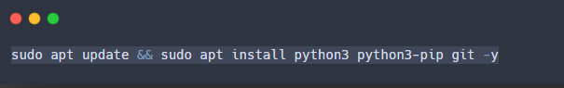

1. Kaynak Kodları Klonla

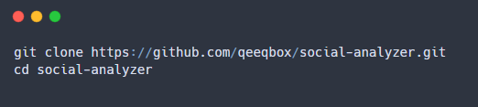

3. Gerekli Python Paketlerini Kur

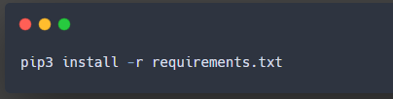

4. Çalıştırma

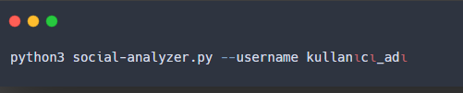

✔️ Beklenen Örnek Çıktı

# 

# 🛠️ Örnek Kullanım – Kullanıcı Adı ile Arama

1. Basit Arama

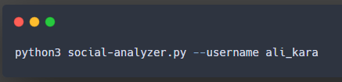

2. Detaylı Arama (Gelişmiş Mod)

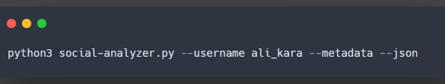

3. Belirli Platformları Hedefleme

# 

# 🎓 Kısa Notlar – Öğrenciler İçin

* Social Analyzer yalnızca kamuya açık verileri toplar.
* Bu tür araçlarla yapılan analizler etik sınırlar içinde yapılmalıdır.
* Kullanıcı adlarınızın birçok platformda bulunması, gizliliğinizi azaltabilir.
* Sosyal medya güvenliği, dijital kimlik güvenliğinin bir parçasıdır.
* Bilgi toplama araçları kötüye kullanılmamalıdır; eğitim amaçlı kullanılmalıdır.